医院室内定位与行为分析
USE CASE – V2.

医疗环境

患者
- 活动追踪
- 病房 → 走廊 → 公共区域的移动轨迹
- 分析速度、活动频率和停留点
- 风险事件检测
  - 跌倒检测
  - 患者进入限制区域（ICU 或隔离病房等）时发出警报

工作人员
  - 巡视路径监控/识别
  - 工作负荷及拥挤区域检测
  - 流程优化

医疗设备
- 硬件实时追踪
  - 轮椅、病床…
- 使用分析
  - 使用频率
  - 移动周期

医院环境的限制

无线环境不稳定
- 文献调研强调，由于障碍物和动态条件，室内环境（尤其是医院）会导致无线信号高度波动。
Source: A Survey on Indoor Positioning Systems for IoT-Based Applications
- 病床、金属设备、人群的频繁移动以及门的开关会导致多径效应、信号衰减和严重的接收信号强度指示 (RSSI) 波动。

医疗设备的干扰
- 成像设备和电子医疗设备产生的电磁辐射可能会干扰定位技术。

隐私和伦理限制
- 传感器必须符合医疗隐私标准。
- 患者使用的可穿戴解决方案可能需要获得患者的同意和批准。

部署和运行限制
- 医院通常避免进行重大的基础设施改造。
- 低维护成本的解决方案。
- 多种技术（Wi-Fi、BLE、红外线、超声波）共存，增加了系统管理的复杂性。

现有定位解决方案（医院应用）
基于 Wi-Fi RSSI 的定位 | - RSSI value.  - 简单易用，应用广泛。  - 典型精度：实际室内环境下 2-4 米。  - 干扰较大，精度有限。
RSSI 指纹识别系统 | - 离线指纹数据库 + 在线匹配。  - 可实现亚米级精度（理想条件下约为 60 厘米）。  - 对环境变化高度敏感。  - 维护成本高。
蓝牙低功耗 (BLE) | - RSSI 信标序列（需要部署信标）  - 部署成本低，功耗低。  - 适用于房间级或走廊级定位。  - 对环境动态变化敏感。
超宽带 (UWB) | - 使用飞行时间 (ToF) / 到达时间差 (TDoA) 测量  - 提供高精度（厘米级）  - 成本高昂且对基础设施要求较高
基于惯性测量单元IMU-Based Behavioral Monitoring | - IMU 加速度计/陀螺仪 → 跌倒检测  - 需要可穿戴设备

医院定位中使用的传感器和方法

传感器

方法
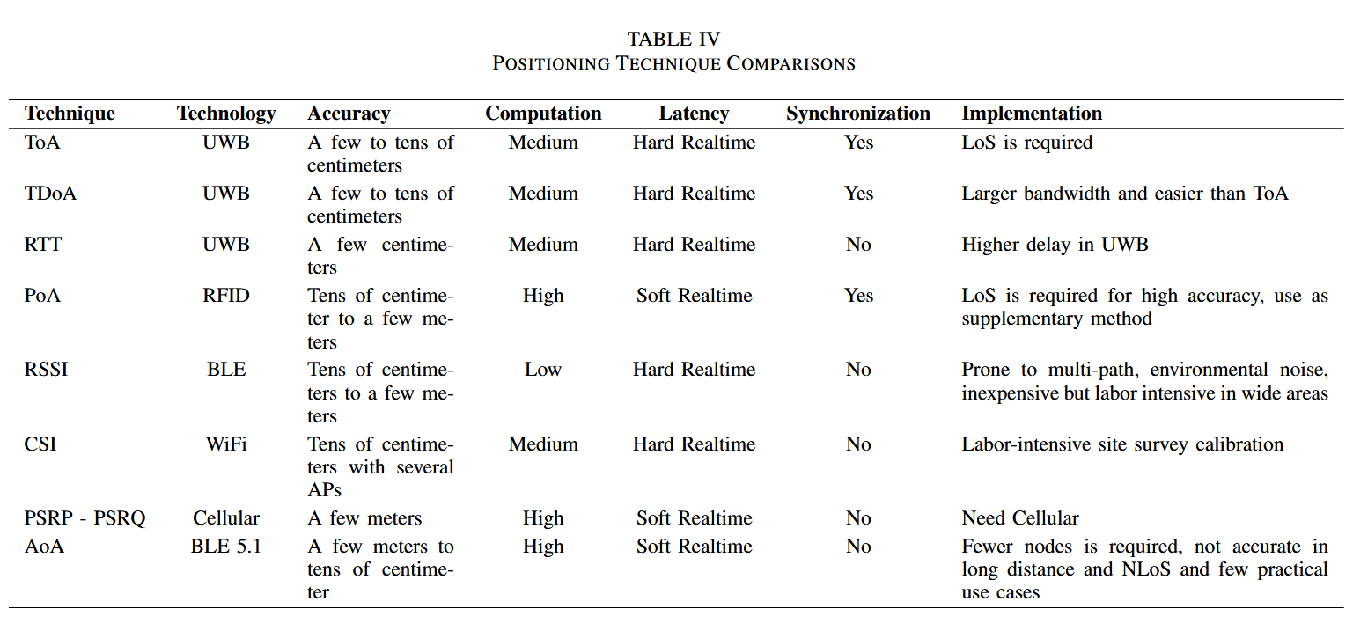
- 基于距离和角度的方法
- ToA / TDoA: 用 UWB；需要同步。
- AoA: 由 BLE 5.1 天线阵列支持；部署成本较高。
- RSSI 指纹识别
- 广泛应用于医院：易于部署。
- 常用算法包括 KNN、SVM、概率模型和深度学习。
- 基于信道状态信息 (CSI) 的定位
- 提供更丰富的信道信息。
- 提高稳定性和精度。
- 跟踪与滤波方法
- 卡尔曼滤波器、粒子滤波器用于平滑轨迹。
- 广泛应用于实时跟踪系统：具有较强的抗噪性。
- 多传感器融合
- 结合 Wi-Fi + BLE + IMU 或 UWB 等传感器。
- 提高在动态医院环境中的鲁棒性。
- 应对多径效应、遮挡和各种复杂条件

